План–конспект урока изобразительного искусства на базе школьного этнографического музея «Истоки», данного Коваленко Галиной Евгеньевной в третьем классе «Г» ГОУ ЦО № 1862 по теме "Необычное дерево "
Тема: «Необычное дерево".
Цель: развитие эмоционального, ассоциативного мышления учащихся, развитие фантазии на основе архетипа мирового древа.
Задачи:
- Расширение знаний по теме «Образ дерева»;
- формирование потребности самостоятельного решения поставленной творческой задачи в разных формах;
- развитие воображения, фантазии и эстетического восприятия;
- воспитание эстетического вкуса.
План занятия
- Организационный момент. Проверка готовности к уроку.
- Актуализация темы. Загадки.
- Мини-экскурсия по школьному музею «Рушники»
- Беседа "Образ сказочного дерева".
- Практическая работа над "образом".
- Заключительный этап:.
Возможная личностно-значимая проблема: начало формирования образа мирового древа, как внутренней опоры мира, осознание, что крепкий внутренний стержень нужен и человеку.
Планируемые результаты изучения материала: совершенствование графических навыков учащихся, создание альбома работ «Необычное дерево».
Методы обучения и формы организации учебной деятельности: иллюстративно-репродуктивный, частично-поисковый, проблемный.
Материалы и инструменты:
для учеников:
- карандаши,
- гелевые ручки
- ластики,
- бумага
Для учителя:
- Компьютер
- Проектор
- Презентация «Образ дерева в картинах художников».
Ход урока.
- Организационный момент.
- Актуализация темы. Загадки.
Учитель: Я загадаю вам загадку:
Стоит дерево, у этого дерева двенадцать отростков,
У двенадцати отростков по четыре прута,
У прута по шести кистей, седьмая - золотая. Что это? (Год, месяцы, недели, дни)
А вот ещё:
У меня есть дерево,
На нём двенадцать веток;
На каждой ветке тридцать листьев;
Одна сторона у листа чёрная,
Другая - белая. (Год, месяцы, дни, ночи)

Вы правильно отгадали обе загадки. И вот что интересно – отгадать их помог образ дерева. «Образ дерева» и будет темой нашего урока, только речь пойдёт не об обычных деревьях, а о сказочных.

- Мини-экскурсия по школьному музею - «Рушники».

Давайте заглянем в наш музей. Откроем сундук с приданым и посмотрим, что же в нем лежит. Девушка должна была приготовить себе всё, что понадобится в дальнейшем – бельё, одежду, украшения.

Обязательно ткались рушники – очень красивые полотенца. Вот они-то нам и нужны. Рушни́к — расшитое декоративное полотенце из домотканого холста. Издревле на Руси рушник имел не только эстетическое предназначение, но и ритуально-обрядовое. Узоры, вышитые на рушнике, служат не только украшением повседневного быта, но и являются символическим напоминанием о невидимых связях, соединяющих каждого человека с его родом, предками. Рушник изготовляется из льняного или конопляного полотна шириной 30-40 сантиметров и от 3 и более метров длиной. Для украшения рушника употребляют вышивку, кружево, бранное ткачество, ленты. В вышивке на рушниках использовалась различная символика. Вышивались орнаменты зооморфные — символические петухи, куры, лебеди,утки, орлы, олени, львы, кони и др.; растительные — дуб, хмель, калина, мак, лилия, роза, виноград и др.; геометрические — ромбы, круги, зигзагообразные линии и прочие узоры. До XVIII—XIX века каждый вышитый узор имел свой смысл, ритуальное предназначение. После петровских реформ в вышивке на рушниках стали появляться бытовые мотивы, не несущие обрядовой смысловой нагрузки, а к концу XIX века вышивка практически полностью утратила своё ритуальное значение. Основными цветами, применяемыми при оформлении рушников, являются красный и белый. Изучением и подробным анализом вышивки на рушниках занимались многие исследователи, в частности академик Б. А. Рыбаков, Г. А. Григорьева, Е. Моисеенко и другие.
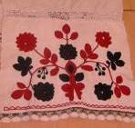
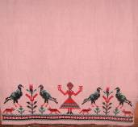
Посмотрите – в центре вышивок – сказочное дерево - мировое древо . Оно является центром мира. Это то дерево, про которое мы говорили в начале урока. Иногда оно может превращаться в фигуру женщины , иногда на нём растут сказочные плоды, иногда оно может достать до неба,
Иногда превращается в целый год:
Выросло дерево от земли до неба.
На этом дереве двенадцать сучков.
На каждом сучке по четыре гнезда.
В каждом гнезде по семь яиц.
А седьмое - красное.
Мировое древо можно увидеть даже на гербе. Такой герб у республики Чувашия



Каждой части этого необычного дерева соответствуют свои животные. С верхней частью - ветвями - связываются птицы (часто две - симметрично или одна - на вершине, нередко - орёл); со средней частью - стволом - копытные (олени, лоси, коровы, лошади, антилопы и т. п.), изредка пчёлы. Именно пчёл мы видим на гербе города Осы.
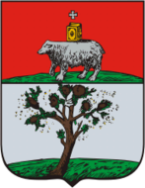

В более поздних традициях появляется изображение человека. С нижней частью -корнями – связаны змеи, лягушки, мыши, бобры, выдры, рыбы, иногда медведь или фантастические чудовища .
- Беседа "Образ сказочного дерева".
Мы назовём наш урок «Сказочное дерево». Ведь если мы будем иллюстрировать загадку, мы нарисуем не берёзу и не клён, а нечто необычное. – А какие необычные, фантастические деревья вы можете вспомнить? («Чудо-дерево» Корнея Чуковского, яблоню с молодильными яблочками, древо познания добра и зла, дуб у Лукоморья)
(Учитель старается проиллюстрировать всё, названное детьми)
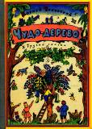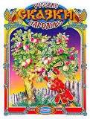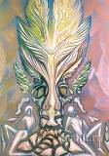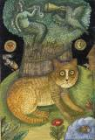
- Древо познания- добра и зла – это уже совсем необычно – то ли дерево, то ли лицо божества. Что может расти на волшебном дереве? (Молодильные яблоки, плоды познания добра и зла, звёзды, луна и солнце, чулки и башмаки, огненные цветы…) Что такое образ?
- Какие образы дерева приходит на память?
- Каким бы не было сказочное дерево, оно всё-таки должно быть деревом. Давайте посмотрим, как изображали деревья различные художники.
(Просмотр слайд-шоу )
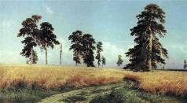 Картина Ивана Шишкина Рожь 1878.
Эти сосны такие высокие, что поддерживают небо.
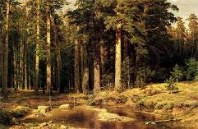 Корабельная роща. Шишкин Иван Иванович.
Смотрите – этот лес действительно стоит стеной.
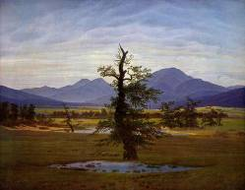 Фридрих Давид Каспар
Деревенский пейзаж при утреннем свете
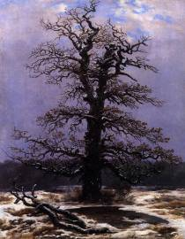 Фридрих Давид Каспар. Дуб в снегу.
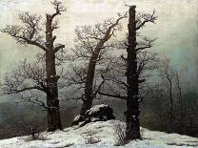 Фридрих Давид Каспар. Дольмен под снегом.
Каспер любил изображать корявые, выразительные деревья.
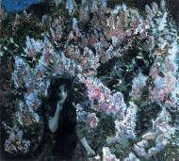 М. Врубель . Сирень.
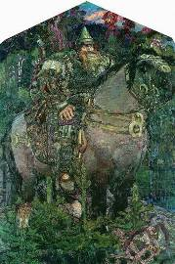
А как вы думаете, человек похож на дерево? Есть что-либо общее между людьми и деревьями? (Ствол, ветки, кора, листья - у дерева. А у человека - голова, туловище, руки, ноги). Врубелевская сирень – то ли девушка с сиреневыми волосами, то ли сирень, превратившаяся в девушку…

М. Врубель. Богатырь. Не зря на втором плане изображен дуб – Богатырь, мощный, как лесной собрат, кажется, врастает в родную землю…
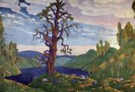
К. Рерих. Поцелуй земли..
Не может Земля дотянуться до своего мужа, неба, вот и вырастила она высокое дерево, которое ласково поцелует Небо вместо неё.

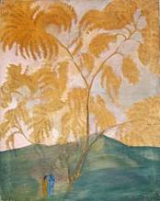 П. Кузнецов. Акация. А эта акация не только целует небо, кажется, она пытается обнять его своими руками-ветками.
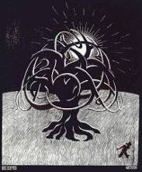 М. Эшер. Дерево. Совсем другое дерево у Эшера. То ли ветви, то ли извивающиеся щупальца поймали солнце, и в страхе глядит на это человек…
- Каким может быть настроение рисунка ? (Разным. Мы можем создать положительный и отрицательный образ, злой и добрый, нежный и грозный…)
- Работа учащихся по созданию «Образа». Работа выполняется гелиевыми ручками.
- Подведение итогов урока. Создание альбома рисунков.

